Recensie Living with volcanoes
Vulkanen zijn hot de laatste tijd. Eerst was er natuurlijk de gemakkelijk toegankelijke uitbarsting op IJsland, gevolgd door de langdurige uitbarsting op La Palma. De fotografische resultaten daarvan zie je nu terug in menig fotowedstrijd en boeken.
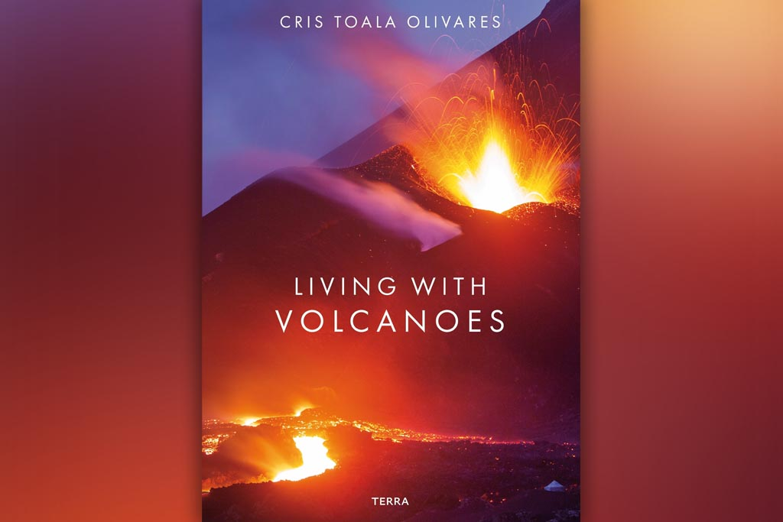
Eerder bespraken we al ‘New Earth’ van Jeroen van Nieuwenhove en ook Theo Bosboom komt later dit jaar met een nieuwe boek over IJsland waarin dezelfde Geldingadalir vulkaan een belangrijke rol vervult (zie Natuurfotografiemagazine nummer 4 van 2022). Maar nu is er ook ‘Living with vulcanoes’ van documentairefotograaf Cris Toala Olivares.
Cris Toala Olivares was in 2014 van dichtbij getuige van de uitbarsting van de vulkaan Tungurahua in Ecuador. Hij werd overweldigd door de enorme krachten die vrijkwamen uit de kern van de aarde. Mensen die al eeuwen op de vruchtbare flanken woonden, werden gedwongen te evacueren - wat ze ondanks de dreigende gevaren met slechts wat tegenzin deden.
Toala Olivares werd gegrepen door deze nabije ontmoeting en besloot een meer gedetailleerde kijk te nemen op de verschillende relaties die mensen - over de hele wereld - hebben met de vulkanen in hun omgeving. Hij bezocht dertien vulkanen, van IJsland tot Indonesië, en stond letterlijk bovenop zijn gigantische onderwerpen. Hij sprak met bewoners die op of onder een vulkaan woonden en die hun geliefde, maar bedreigde huizen nooit zouden verlaten.
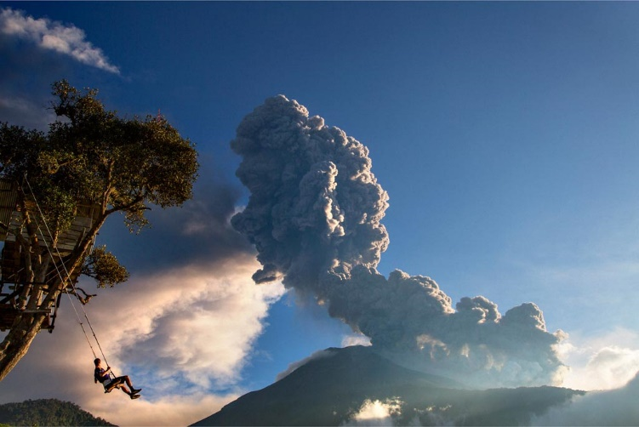
In het boek staat dus niet de natuur, maar de mens centraal. Dat is een goede vondst, want het verhaal van de vulkanen komt zo veel krachtiger tot leven. Je ziet de wanhoop en de verwoesting tegenover de verwondering en rijkdom die vulkanen brengen. Leuk detail: in het boek is er ook aandacht voor de Zuidwal vulkaan. Dat klinkt niet alleen Nederlands, het IS Nederlands. De vulkaan ligt twee kilometer onder de Waddenzee! Waarom deze onbekende en onzichtbare vulkaan in het boek is opgenomen? Toala Olivares woont tegenwoordig in Friesland, op een steenworp afstand van de Zuidwal. Recent, in 2020, werd er even ten noordwesten van Terschelling nog een tweede vulkaan gevonden: Mulciber. Het is voor ons Nederlanders natuurlijk erg leuk dat er hier aandacht voor is, maar qua fotografie zie je daar natuurlijk niets van, het blijft bij een aantal mooie foto’s van de Waddenzee.
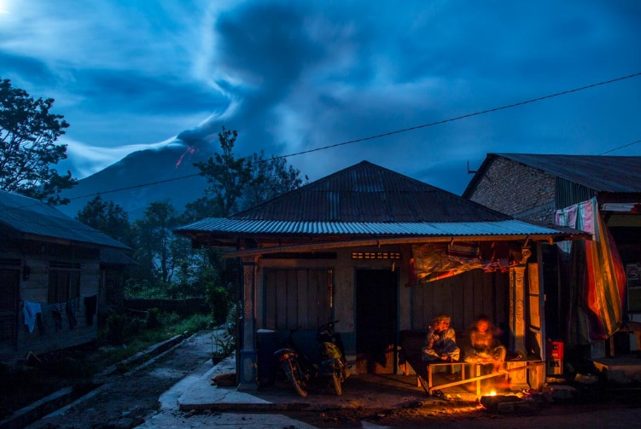
Living with volcanoes en het verhaal van de relatie van de mens met de vulkaan klinkt als een boek met veel tekst. Niets is minder waar. Het is een echt fotoboek, waarbij de foto’s samen het verhaal moeten vertellen. De tekst zelf blijft beperkt tot een korte introductie. Zo vertelt Toala Olivares over Mount Sinabung in Indonesië het volgende:
“Mijn ontmoeting met de berg Sinabung in Noord-Sumatra, Indonesië, bracht me oog in oog met het extreme en onvoorspelbare geweld dat uit een vulkaan kan komen. Na ongeveer 400 jaar een sluimerend bestaan te hebben doorgemaakt, werd de vulkaan in 2010 weer actief, waardoor duizenden lokale dorpelingen en boeren gedwongen werden te evacueren.
Ik bezocht in 2014, toen snel bewegende pyroclastische stromen van rotsfragmenten, as en hete gassen door nabijgelegen nederzettingen raasden, huizen verwoestten en iedereen in hun pad doodden. Verschillende dorpen op de flank van de 2.460 meter hoge vulkaan waren verlaten en bedekt met as.
Ik was toen nog onervaren met vulkanen en wilde graag wat close-up foto's maken van de verwoesting. Samen met een andere fotograaf had ik een dorp hoog op de berg Sinabung bereikt dat eruitzag alsof het was gebombardeerd. Plots was er een nieuwe explosie en zagen we een enorme aswolk op ons afkomen. Ik kan me herinneren dat ik dacht dat ik dood zou gaan. We begonnen te rennen en ik voelde de hitte dichterbij komen. Gelukkig konden we die dag ontsnappen, maar het was een les voor mij om voorzichtiger te zijn.
Veel van de inwoners rond de berg Sinabung zijn boeren. Ze nemen het risico om in de buurt van de vulkaan te wonen omdat ze kunnen profiteren van de vruchtbare grond in het gebied, waar ze rijst, maïs, tomaten, chili, cacao, koffie en meer verbouwen.
Sinds de vulkaan opnieuw uitbarstte en verwoestingen aanrichtte voor omwonenden, beschouwen velen dit als een teken dat de vulkaan ‘boos’ is. Ze geven hiervoor verschillende verklaringen, voortkomend uit folklore en andere overtuigingen. Onder de moslims in het gebied zeggen sommigen dat mensen niet genoeg hebben gebeden, anderen zeggen dat iemand voedsel heeft bereid dat volgens de islamitische wet verboden is. Mensen laten op stenen berichten achter voor de vulkaan en vragen om een ​​halt toe te roepen aan de explosies. "Beëindig dit lijden, Heer, we zijn moe, vader" was een van de schriftelijke smeekbeden die ik zag.
Ik verbleef tijdens mijn bezoek in een moskee. Veel mensen kwamen daar samen als er grote uitbarstingen waren, het werd als een veilige plek gezien. Het was ook de plaats waar rijst en andere donaties werden ingezameld om gemeenschappen in nood te helpen. Te midden van alle vernietiging, wanhoop en angst, was ik getuige van grote kracht onder de lokale bevolking terwijl ze elkaar steunden en samenwerkten als een familie.”
Na deze beknopte introductie is het de beurt aan 24 pagina’s met foto’s. Deze tonen met as bedekte huizen en landbouwgewassen, maar ook dat het gewone leven gewoon doorgaat, ondanks de grote rookpluim op de achtergrond.
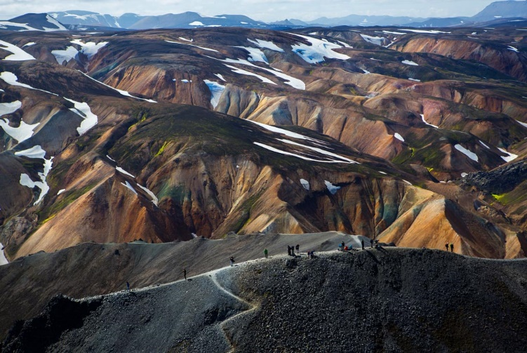
Toala Olivares probeert bij iedere vulkaan weer een ander verhaal te vertellen en/of het verhaal op een andere manier in beeld te brengen. De variatie aan hoogstaande beelden is dan ook groot, hetgeen voor de lezer natuurlijk erg prettig is. In IJsland gebruikt Toala Olivares bijvoorbeeld veel luchtfoto’s om het verhaal te vertellen. Overigens niet alleen van de Fagradalsfjall (Geldingadalir) vulkaan, maar bijvoorbeeld ook van de heetwaterbronnen. Bij Geldingadalir toont Toala Olivares onder andere een foto van bulldozers die een dam aan het opwerpen zijn, om zo de hoofdweg van IJsland te beschermen. Toch weer de relatie van de mens met de vulkaan.
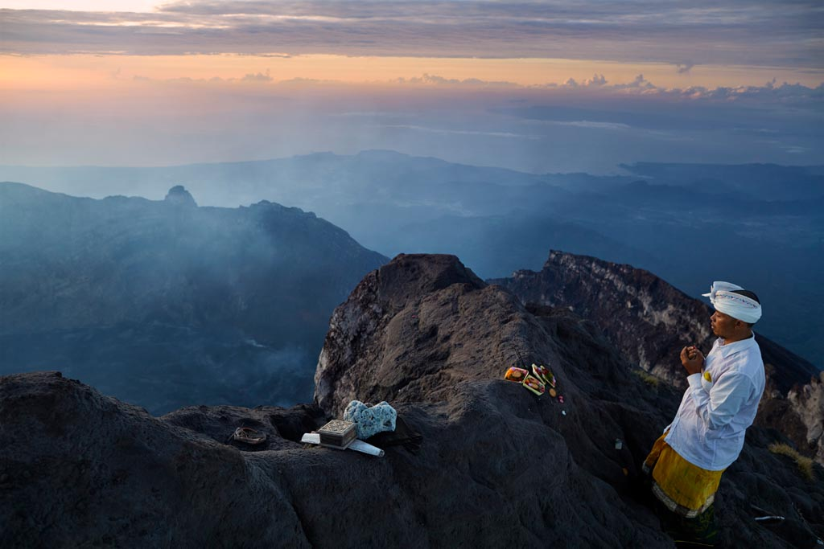
Mijn eerste gedachte was: “alweer een boek over vulkanen”. Die gedachte bleek volledig onterecht. De fotografie is prachtig, de verhalen die ze vertellen boeiend. Toala Olivares is er in geslaagd om de interactie van de mens met zijn vulkaan op haast intieme wijze te laten zien. Hulde aan de fotograaf!
Specificaties
Pagina’s: 320
Formaat: 35 x 25 centimeter
Uitgeverij: Terra
ISBN: 9789089898975
Prijs: € 59,50

Deze recensie is gemaakt aan de hand van een digitaal ter beschikking gesteld exemplaar, waardoor uitspraken over de beeldkwaliteit niet mogelijk zijn.

